Télécom SudParis
Année scolaire 2019/2020

Projet Informatique 1ère année
PRO3600

Simulation d’un jeu de flipper

Membres du groupe :

JAYAT Charlotte
TCHOLAKIAN Marie
SOMMERVOGEL Louis
HEGUY Maxime

Enseignant responsable :

RANC Daniel


22/05/2020

Table des matières
Introduction 4
Cahier des Charges 5
Description de la demande 5
Objectifs généraux 5
Critères d'acceptabilité et de réception 6
Contraintes 7
Contrainte de temps 7
Contraintes techniques 7
Clauses juridiques 7
Déroulement du projet - Planification des Phases 7
Développement 9
Analyse Fonctionnelle et spécification fonctionnelle générale 9
Fonctionnalités hors utilisateur 9
Conception préliminaire 10
Mécanique Newtonienne dans le Flipper 10
Équations du mouvement de la bille 10
Utilisation des équations 16
Regroupement modulaire 17
Conception détaillée 18
Diagramme de classes 18
Modélisation des obstacles 20
Paramétrage de la table de jeu 21
Syntaxe des fichiers initialisant la carte de jeu 21
Gestion des points 22
Les contrôles du joueur 22
Codage 23
Moteur physique 23
Initialisation de la map 24
Interactions avec le joueur 25
La méthode main 26
Editeur de niveau 26
Tests 28
Tests unitaires 28
Tests d'intégration 28
Tests de validation 28
Manuel utilisateur 29
Ressources nécessaires 29
Utilisation 29
Conclusion 32
32

Introduction

Notre projet est de créer une simulation d’un jeu de flipper. Nous avions initialement un projet qui était de créer un jeu avec plusieurs niveaux, basé sur un concept simple (de type Pierre-Feuille-Ciseaux), où la victoire au jeu permettait de passer au niveau supérieur. Pour éviter une redondance, les niveaux étaient agrémentés de petites difficultés ou évolutions. Ne trouvant pas de tuteur et ayant découvert le projet de Daniel RANC sur la simulation d’un flipper, nous nous sommes intéressés à ce projet et avons choisi d’essayer de le réaliser. Nous trouvons intéressant de remettre au goût du jour un jeu qui disparaît de plus en plus dans la réalité. Bientôt les seuls moyens de jouer au flipper seront les simulateurs informatiques.

Cahier des Charges

Description de la demande

Objectifs généraux
L'objectif du projet est de réaliser un jeu de Flipper ("Pinball"). La simulation graphique semble être à l'avant-plan de cette réalisation, néanmoins les apparences sont sans doute trompeuses: les trajectoires et la mécanique (chocs, rebonds) de la balle feront l'objet d'une modélisation soignée permettant d'obtenir un réalisme crédible. Il en va de même pour la modélisation de la surface de jeu.

La base de la modélisation graphique est un plan incliné sur lequel roule la balle. Il découle ensuite d’ajouter les flippers en bas de l’écran, qui seront déclenchés par l’appui par l’appui sur les flèches du clavier. Enfin, la table sera évidemment agrémentée d’obstacles comme sur les jeux de Flipper physiques : des champignons sur lesquels rebondissent la balle avec accélération, des zones d’accélération ou même des trous dans la table, stoppant le jeu si la balle tombe dedans.

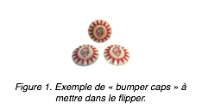

Les avantages d'un tel simulateur sont l’intégration du son à chaque choc, rebond, accélération, la possibilité de mettre en place des surfaces de jeu interchangeables, mais aussi de régler la pente de la table, qui pourra être choisie par l’utilisateur. Enfin, les avantages majeurs d’une simulation graphique sont la possibilité de reprendre une partie plus tard et surtout de retenir les scores, et donc de créer un système de meilleur score.

Notre flipper sera très coloré, à l’image des jeux de flipper rétro. La balle pourra avoir différents types de parcours en fonction de sa vitesse initiale, qui pourra être régulée, par exemple par le temps d’appui sur la barre espace. Le flipper contiendra au plus 3 champignons (bumper caps), 2 zones d’accélération et au moins un trou entre les deux battants.

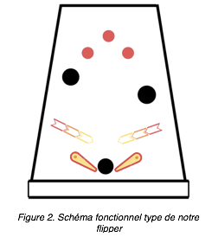

Critères d'acceptabilité et de réception

Nous considérerons notre modélisation comme étant recevable si il y a une cohérence graphique globale, c’est à dire que la balle ne passe pas à travers des champignons, ne sort pas de la table sans raison mais fait ce qu’elle est censée faire dans un flipper classique. Il faut aussi que le score soit correctement calculé et que le système de meilleur score soit fonctionnel. L’application doit être performante (pas de délai entre l’appui sur la barre espace et l’évolution de l’interface graphique).

Contraintes

Contrainte de temps
Ce projet devra être effectué en un semestre (de décembre 2019 à juin 2020). Il faudra également respecter certains rendus intermédiaires :
- Livrable n°1 pour le 10/02/2020
- Livrable n°2 pour le 16/03/2020
- Livrable n°3 pour le 18/05/2020

Il faudra aller vite et ne pas se laisser prendre par le temps.

Contraintes techniques

L’intégralité du projet sera codée avec JavaFX.
Il faudra prendre un compte un système de mémoire permanente pour les meilleurs scores et les reprises de partie.

Clauses juridiques

La simulation veillera à ne pas plagier de près ou de loin une simulation déjà existante. Une publication de la simulation reste toutefois possible.

Déroulement du projet - Planification des Phases

Nous donnons ici le squelette du planning de déroulement du projet.

-> Mi-février : définition complète et exhaustive du projet, de comment il va fonctionner au niveau informatique. Définition fonctionnelle totale du projet. Début de code pour s’initier au flipper : plan incliné et balle qui roule.

Mi février -> Mi-mars : Mise en place du squelette du programme et création d’un flipper fonctionnel et propre graphiquement sans qu’il soit forcément très évolué. Aide avec le CI du 27/28 février 2020 sur les interfaces graphiques.

Mi-mars -> Mai : Évolution du flipper : ajout du son, des effets lumineux, des rebonds et accélération sur champignon, des chutes dans le trou, du système de meilleur score… En parallèle, réalisation du pré-rapport, des tests, du bilan…
Juin : Soutenances.

Développement

Analyse Fonctionnelle et spécification fonctionnelle générale

Nous listons ici les fonctionnalités proposées par l’application déjà décrites dans le cahier des charges et leur correspondance informatique.

#Appui long sur la barre espace en début de partie
Doit permettre à l’utilisateur de faire charger la vitesse initiale de la balle. Utilisation d’un timer pour calculer le temps d’appui et utilisation des règles de proportionnalité pour donner une vitesse initiale cohérente.

#Appui sur la flèche gauche
Doit permettre à l’utilisateur de lever le battant gauche du Flipper.

#Appui sur la flèche droite
Doit permettre à l’utilisateur de lever le battant droite du Flipper.

Une méthode sera écrite pour lever chaque battant séparément et chacune sera déclenchée à chaque appui sur la flèche correspondante au battant que le joueur souhaite lever.

#Affichage des scores
En fin de partie, doit permettre à l’utilisateur d’accéder aux scores et à son meilleur score. Utilisation des méthodes de lecture d’un fichier permanent.

#Optionnel: Choix d’une table
Doit permettre à l’utilisateur de choisir une table de flipper parmi plusieurs tables au choix.

#Création d'un niveau personnalisé
Doit permettre à l'utilisateur de créer son propre niveau et de l'enregistrer en tant que table de jeu jouable.

Fonctionnalités hors utilisateur

#Réalisation d'un moteur physique
Le flipper doit simuler de manière réaliste le comportement d'une balle de flipper. Il simulera des rebonds avec les obstacles comme les champignons et les murs

#Variété d'obstacles
Le flipper doit simuler le comportement de la balle vis à vis d'un nombre important d'obstacles, comme des tunnels, des cibles, des champignons ou des zones accélératrices. On pourra profiter du support informatique pour créer des obstacles inédits comme des portes qui permettent de charger des niveaux différents au cours d'une même partie.

Conception préliminaire

Mécanique Newtonienne dans le Flipper

Au lancement du jeu, la balle parcourt le tube de lancement rectiligne puis suit l’arc de cercle du haut de la table. Tant que la force centrifuge de la balle est plus grande que son attraction vers le bas du flipper, elle suit l’arc de cercle du haut de la table du flipper, sinon elle commence sa chute et commence à rouler vers le bas de la table et vers les flippers.

Ensuite, il faut programmer une carte où sont rentrées les coordonnées de chaque obstacle (flipper, champignon, bande passante…). Il faut en permanence vérifier si la trajectoire de la balle intersecte les coordonnées des obstacles. Puis, le cas échéant, il faut appeler la méthode correspondante au type d'obstacle pour savoir comment la balle réagit à cette collision.

Au niveau des coordonnées de la balle, on utilise un timer dans le programme, et le but est donc de trouver l’équation de la balle pour savoir ce qu’il se passera à l’instant t+dt en fonction de ce qu’il advient à l’instant t.

Équations du mouvement de la bille

Il s'agit ici de déterminer les équations qui régissent le mouvement de la balle afin de pouvoir simuler le comportement de la balle de la manière la plus réaliste possible.

LANCEMENT :

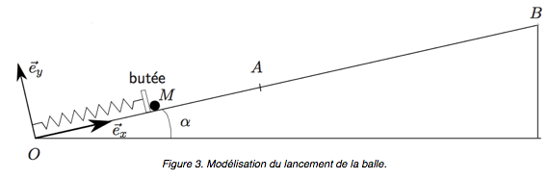
On modélise le lancement de la balle avec un ressort de constante de raideur k (dont on précisera les valeurs valables ultérieurement) qui se contracte puis se détend pour pousser la balle qui est sur un plan incliné d’un angle . Le ressort a une longueur à vide et initialement la position de la bille est à l’origine.

On considère que le ressort est comprimé d’une distance à l’origine du mouvement. À l’instant t=0 où l’utilisateur lâche la poignée , la bille n’a aucune vitesse et donc une énergie cinétique nulle. La seule énergie potentielle de la bille est donc celle liée au ressort . En un point quelconque de la rampe de lancement, par exemple au point B, la balle a une énergie cinétique de et une énergie potentielle avec x l’abscisse de la bille sur l’axe horizontal, supposée connue.

Par conservation de l’énergie mécanique, on a donc
et donc :

AU COURS DE LA PARTIE

On s’intéresse maintenant à la trajectoire de la bille une fois qu’elle est lancée sur le flipper et qu’elle roule sur la table. On modélise la table par un plan incliné d’un angle sur lequel roule une bille de masse m. On suppose que la bille n’a pas de vitesse initiale et que la hauteur de la table est h.

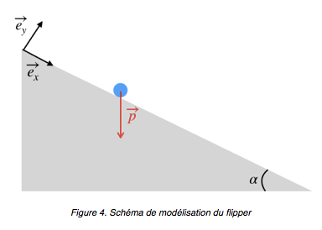

La seconde loi de Newton appliquée à la bille de masse m donne que . Il en découle que l’accélération selon l’axe est donnée par : a(t)= gsin( ). Par intégrations successives on a donc :

a(t)= g.sin(a)
v(t)= g.sin(a)t
y(t)=

Ces résultats impliquent que lors de la programmation, si la vitesse de la balle est à l’instant t, alors à, la nouvelle vitesse est

REBONDS

Dans un premier temps, on cherchera à modéliser une balle qui roule sur un plan incliné (selon les équations données au dessus), puis la même balle qui rebondit en bas de la table. On cherche donc les équations des rebonds.

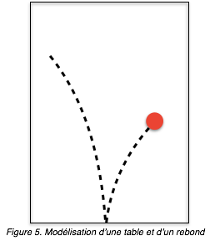

On considère une balle de masse m initialement à une hauteur h avec une vitesse selon l’axe des x notée . Lors du rebond sur le bord de la table en bas, il y a une perte d’énergie. Newton a démontré que le rapport des vitesses avant et après le rebond est égal à E où E désigne l’élasticité du matériau sur lequel rebondit la balle (lors d’un rebond parfait, E=1). On considère ici un modèle simplifié où la table est verticale. Ce cas particulier est en fait similaire au cas d’un plan incliné où l’on négligerait les frottements avec les tables, à la valeur de E près.

Les équations du mouvement sont données par x(t)= t et y(t)= (cf partie « AU COURS DE LA PARTIE » avec =90°). Toujours avec les résultats précédents, on rappelle que v(t)= gt. A l’instant du choc (y=0), on a donc le choc se passe à l’instant donc la vitesse avant le choc est de et celle après le choc est de .

Les nouvelles équations du mouvements après le rebond seront donc :

x(t)=
y(t)=

On peut alors en déduire l’instant du nouveau choc et généraliser le résultat à plusieurs rebonds. Il découle ensuite du même raisonnement l’étude d’un rebond avec ajout d’énergie lors du choc, qui correspond à ce qu’il se passe lors du choc avec les flippers ou même avec un champignon. Nous notons également qu’il faudra modifier le facteur E en fonction de si l’obstacle est un champignon, un flipper, un « mur »…

DIRECTION DES REBONDS

Lorsque la balle rebondit contre un obstacle, on suppose que le rebonds est de type parfait et que l’angle de sortie par rapport à la normale de l’obstacle est le même que l’angle d’entrée.

CAS TANGENT

Si la balle arrive avec un angle tangent à une bande passive, il n y a pas rebond et la balle glisse le long de la bande passive. En revanche si la balle arrive avec un angle tangent sur une bande active, la balle accélérera selon la direction à laquelle elle est arrivée, donc la direction de la bande.
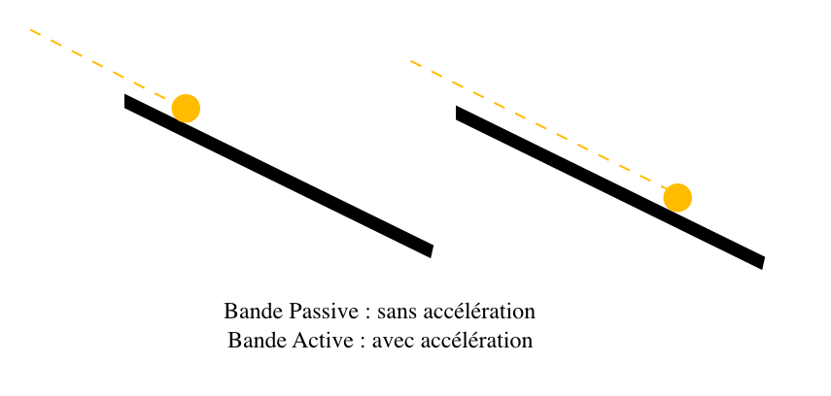

RAMPE DE LANCEMENT :

On considère pour les calculs que la rampe suit une trajectoire circulaire comme suit :

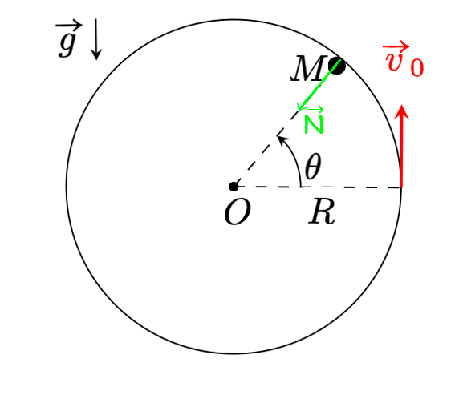

On va trouver l’équation qui régit le comportement de la balle dans la rampe à l’aide de théorèmes énergétiques. On trouve l’énergie potentielle de pesanteur,uniquement générée par le poids ainsi que l’énergie cinétique.

Comme aucune force ne travaille,

On en déduit :

Par application du principe fondamentale de la dynamique projeté sur l’axe radial et orthoradial, on obtient ensuite :

et

En exprimant en fonction de l’énergie mécanique et en réintroduisant l’expression dans le premier terme, on obtient :

Or Em est constante, et en remplaçant son expression, on obtient finalement :

Puis physiquement, la bille quitte la rampe au moment où elle n’est plus en contact avec cette dernière, donc lorsque la réaction du support s’annule. Ceci advient lorsque

Utilisation des équations

Nous avons donc développé ci-dessus la plupart des équations qui vont régir la mécanique de la bille dans le flipper. Ces équations sont ici des équations continues par rapport à la variable du temps. En réalité, dans notre simulation informatique, l’évolution de la balle sera discontinue : on évaluera simplement les coordonnées de la balle à des instants séparés d’une période dt . Toutefois, les équations du mouvement restent nécessaires pour évaluer les coordonnées position, vitesse et accélération de la bille à chacun de ces instants. Le principe de fonctionnement est que la balle est affichée à un instant t avec une certaine abscisse et une certaine ordonnée. A l’instant t+dt, la balle est effacée et recréée à sa nouvelle abscisse et sa nouvelle ordonnée, trouvés grâce aux équations.

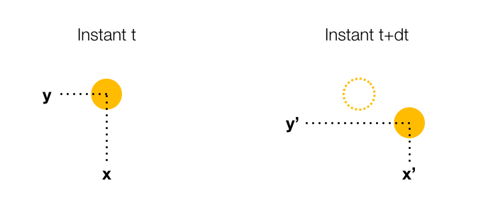

La rapidité d’exécution entre la suppression de la balle et l’apparition de la nouvelle balle donnera à l’utilisateur une impression de fluidité et de continuité.

Regroupement modulaire

Dans un premier temps, on peut penser à la structure suivante

Une classe Flipper serait la classe main, liant toutes les autres classes. C’est dans cette classe qu’on afficherait les divers éléments, vérifierait les collisions. En bref, c'est le cœur du programme.

Une autre classe Balle serait en charge de la représentation de la balle. Elle contiendrait les champs position et vitesse mentionnés plus haut et tous les programmes pour gérer sa vitesse en fonction des obstacles.

Une classe Obstacle et une classe qui hérite de Obstacle pour chaque type d'obstacle voulu. On aura donc une classe Champignon, une classe Cible, une classe Tunnel et autant de classe que notre imagination nous permettra de créer des obstacles amusants. Chaque classe définirait les propriétés spécifiques à chacun des obstacles.

Enfin, des classes pour gérer le déroulement d'une partie seront nécessaires. On peut penser à une classe GameInfo qui comprendrait les données comme le nom du joueur courant et son score, une classe Score qui permettrait la gestion du fichier externe gérant les scores, ou encore des classes SonManager, qui permettraient de gérer les effets sonores.

Enfin, certaines classes comme Point ou Vecteur seront nécessaires pour manipuler certains objets géométriques

Conception détaillée

Diagramme de classes

Voici le diagramme des principales classes du programme.
Pour une question de lisibilité , nous y avons mis uniquement les classes principales et leur champs et méthodes clefs.
Il a pour but de présenter la structure générale du programme
Nous reviendrons plus en détail sur le fonctionnement de certaines classes et méthodes complexes dans des annexes techniques.

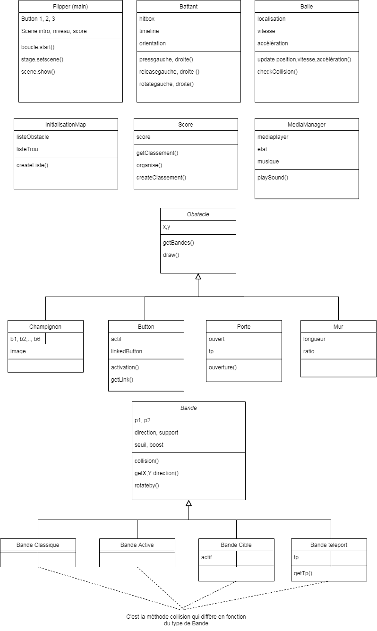
Modélisation des obstacles

Pour modéliser les obstacles sur la table de jeu, on utilise des polygones. Par exemple, un champignon sera représenté par un hexagone ou un octogone (on se limite à des polygones grossiers pour avoir un modèle plus simple); les bandes actives par des trapèzes. Ceci permet une gestion des collisions à l’aide du principe connu des « hitbox ».
Pour rentrer plus en détail, une classe « Bandes » permet de modéliser les arrêtes des différents polygones. Elle possède un champ booléen « actif » qui permet de déterminer si le rebond sur cette arrête lui fournit de l'énergie supplémentaire ou si c'est un rebond plus classique fidèle à la mécanique Newtonienne. Elle possède également un champ vecteur « direction »qui modélise sa normale. En cas de rebond fournissant de l'énergie, c'est selon cette direction que la balle sera accélérée. Ce vecteur pourra éventuellement être utile pour gérer les rebonds classiques, notamment pour appliquer la loi de Snell Descartes pour des rebonds réalistes.
Pour modéliser les obstacles, il suffit donc de créer une classe obstacle pour chaque type d'obstacle souhaité. Chaque obstacle définira le nombre et le type de bandes adaptés à sa modélisation. Par exemple, la classe champignon disposera six bandes actives autour de son centre, modélisé par un point de coordonnées (x,y).
On définit des types de Bandes différents en fonction des obstacles, par exemple, on peut imaginer une classe Bande_tunnel qui masquerait la balle quand cette dernière entre en collision avec la bande, qui serait utile à la réalisation de certains obstacles comme des trous ou des tunnels.
Ainsi pour chaque obstacle un peu atypique, on définira un nouveau type de bande qui hérite de la classe bande de telle sorte qu'elle puisse être considérée comme telle par la balle et qui présentera des propriétés spécifiques à l'obstacle que l'on veut modéliser
La méthode checkCollision () de la classe Balle.java permet ensuite de traiter tous les obstacles de la même manière grâce à cette approche. Elle ne gère que des arrêtes et pas des obstacles à proprement parler.

Paramétrage de la table de jeu

Pour permettre au joueur de choisir une table de jeu différente à chaque partie, celle-ci est initialisée à l’aide d’un fichier auxiliaire énumérant les différents obstacles et leur coordonnées, ainsi que le nombre de battants, leur position. Il existe plusieurs fichiers textes auxiliaires correspondant aux différents niveaux du jeu. Chaque niveau a un scénario qui lui est propre pour permettre une expérience de jeu variée.. Lors du lancement de la classe Flipper, une page apparaît avec un bouton pour chaque niveau, demandant au joueur de sélectionner le niveau auquel il désire jouer. Lorsqu'un bouton est sélectionné, le fichier auxiliaire correspondant au niveau choisi est lu.

Syntaxe des fichiers initialisant la carte de jeu

Les fichiers sont des fichiers textes dans lesquels chaque ligne correspond à un objet de la table de jeu. Les lignes se présentent sous la forme suivante :
- la première colonne est une séquence de lettres correspondant au type d'objet, par exemple « C », pour Champignon ou « Ci » pour Cible.
- Les colonnes suivantes sont les coordonnées de l'objet. Le nombre de colonnes de ce type est variable en fonction des obstacles. Par exemple un champignon, qui a pour coordonnées un unique point nécessite 2 colonnes, correspondant à son abscisse et son ordonnée. Un mur, qui possède un point de début et de fin, requiert donc 4 colonnes, en suivant la même logique.
- Les colonnes suivantes sont spécifiques à chaque obstacle. Elles donnent les propriétés des objets. Par exemple, cela peut être l'énergie communiquée par un champignon lors d'un rebond, ou bien la vitesse de la balle à la sortie d'un tunnel etc. Le nombre de colonnes est ici encore variable.
Ce système permet de rendre la paramétrisation des tables plus libre : on pourra rajouter des nouveaux obstacles d’une table à l’autre. Au niveau de la représentation, le joueur verra des images des champignons, bandes, flippers etc même si les hitbox seront des polygones.

Gestion des points

Le comptage de point est dynamique. Le score s'affiche à l'écran pendant la partie et s'actualise en temps réel de telle sorte que le joueur puisse suivre son évolution lors de la partie.
De manière générale le score augmente à chaque collision avec un obstacle. Tous les obstacles ne rapportent pas le même nombre de points et un même obstacle peut rapporter un nombre de points différents en fonction de l'avancée de la partie.
Certains scénarios de niveaux permettent d'ajouter un bonus de points pendant une durée limitée.
Enfin, certains obstacles sont à points négatifs pour ajouter du piquant à la partie !
Les scores des joueurs seront enregistrés dans un fichier texte auxiliaire, permettant de réaliser le classement des 5 meilleurs scores. Le classement peut être consulté à chaque fin de partie.

Les contrôles du joueur

Le joueur peut interagir avec le flipper. Il peut lever les battants de manière indépendantes. Dans le cas où il y a plusieurs paires de battants, un appui sur la flèche directionnelle de gauche entraîne la rotation de tous les battants gauches. Il en est de même pour les battants droits.
Lorsqu’il appuie sur les touches de gauche et de droite un « listener » détecte cette activité et entraîne une rotation des battants. Si le joueur reste appuyé sur une de ces touches, les battant correspondants reste en l’air jusqu’au relâchement de ladite touche.
Le joueur contrôle également le système de lancement de la balle en début de partie. Il appuie sur la barre espace pour accumuler de l’énergie. Lorsqu’il la relâche, la balle est lancée avec plus ou moins de vitesse en fonction de la durée pendant laquelle la touche est restée enfoncée.

Codage

Tout le code source du programme a été soigneusement commenté sous Eclipse. La rôle de chaque méthode ainsi que certains points au sein d'une méthode sont expliqués. L'application a été programmée à l'aide des dernières versions de Eclipse, java et javafx sorties à ce jour.
On détaille ici les fonctionnalités importantes du programme et la manière dont elles sont codées.

Moteur physique

La réalisation du moteur physique se fait en plusieurs en étapes :
- Tout d'abord il faut que le programme soit capable de détecter une collision entre la balle et une bande. Pour cela une méthode
onLine(Balle a, Bande b) dont voici le pseudo-code (p1 et p2 sont les deux extremités de la bande):
online (Balle a, Bande b)
si (distance(bande.p1,balle.localisation)+distance (bande.p2,balle.localisation) = distance(bande.p1 , bande.p2))
retourner true
sinon
retourner false

Si la balle a une forte vitesse, il y a peu de chances que en actualisant la position de la balle entre les instants t et t+dt, celle ci se trouve exactement sur la bande. Pour éviter que la balle ne passe à travers les obstacles, il faut donc que la différence entre le terme de gauche et de droite soit inférieure à la vitesse de la balle.
- Ensuite, en cas de collision , l'angle entre le vecteur vitesse de la balle et la normale de la bande est calculé. Il est utilisé pour que l'angle de sortie de collision soit conforme au rebond parfait. Autrement dit l'angle incident du vecteur vitesse par rapport à la normale de la bande est multiplié par -2.

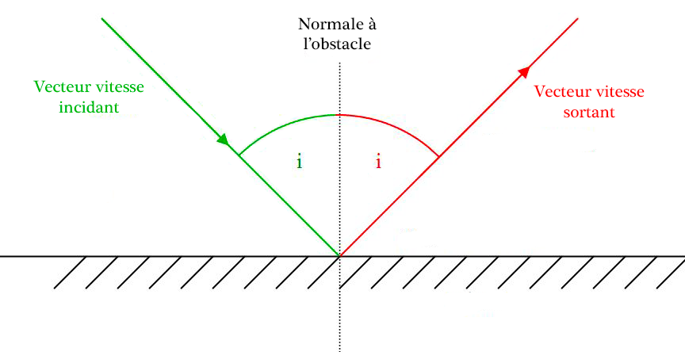

Initialisation de la map

Pour créer la table de jeu, la méthode createList() lit un fichier texte ligne par ligne et crée une liste d'obstacle qui sera parcourue dans la méthode main. Voici le pseudo code de cette méthode(l est la ligne lue par un lecteur de texte dans le fichier) :
createList()
obstacles = nouvelle liste
for (l in fichiertexte)
o = nouvel obstacle
case
l[0]= C :o=un champignon aux coordonnées(l[1],l[2])
l[0]= T : o = un trou aux coordonnées (l[1],l[2])
l[0]= M : o = un mur qui va de (l[1],l[2]) jusqu'à (l[3],l[4])
etc
obstacles.add(o)

Interactions avec le joueur

Le joueur interagit principalement grâce aux flippers. Pour les manipuler un listener détecte la pression et le relâchement des flèches directionnelles dans la méthode main et invoque la méthode correspondante. Voici les méthodes régissant le comportement des battants
rotate()
enclenche une rotation infinitésimale de la hitbox du battant et de son image

pressLeft()
stoppe l'animation en cours
transforme la bande du battant en bande active
lance une timeline qui invoque rotate() 10 fois très rapidement

releaseLeft()
inverse le sens de la rotation
transforme la bande en bande passive
lance une timeline qui invoque rotate() 10 fois très rapidement

Un système de compteur permet au battant de ne pas exceder un certain angle que ce soit dans un sens ou dans l'autre.
La deuxième manière d'interagir avec le jeu est à travers le lanceur de balle au démarrage de la partie. Voici les méthodes décrivant le comportement du lanceur
accumulate()
lance un timer qui incrémente la variable énergie à chaque frame
launch()
stoppe le timer
balle.speed ← max(energie, vitesselimite)
Un booléen permet d'assurer l'impossibilité d'accélérer la balle en cours de jeu.

La méthode main

Cette méthode est le cœur du programme. Elle fonctionne grâce à un timer qui à chaque frame réinitialise la position des obstacles et de la balle en fonction de leur position, vitesse et accélération à la frame précédente.
Voici la structure du timer :

AnimationTimer boucle = new AnimationTimer() {
on affiche l'image de fond
for (obstacle o in listeobstacle)
on affiche o
on vérifie si la balle collisionne o
on vérifie si la balle collisionne les battants
on met a jour la position de la balle
on met à jour la vitesse de la balle
on affiche la balle }

Editeur de niveau

Il est possible de créer sa propre table de jeu. La méthode qui gère cette fonctionnalité se structure de la façon suivante. Elle est basée sur de nombreux listener qui cherchent en permanence à savoir ce que veut faire l'utilisateur.

On affiche tous les types d'obstacles
Si on clique sur un obstacle :
on crée une nouvelle image du même type
Si on reclique dessus :
on calcule la position de la souris pour déplacer l'obstacle en conséquence
Si on lâche la souris :
On crée un obstacle à la position de la souris et on l'enregistre dans le fichier txt auxiliaire.
SI on appuie sur entrée :
On lance le niveau tel qu'on l'a crée.

Tests

Tests unitaires
Pour tester le bon fonctionnement du programme, notre jeu à l'avantage d'avoir une interface graphique. Ceci rend la majorité des erreurs facilement détectable. Il nous suffit de les corriger et de rejouer au jeu pour refaire une vérification. A plusieurs reprises, nous avons dû afficher des éléments normalement invisibles au yeux de l'utilisateur comme les hitbox des obstacles pour vérifier que l'initialisation de la table de jeu se déroulait correctement.
Pour tester certaines méthodes moins « graphiques » comme les angles d'incidence et de sortie lors d'un rebond, nous avons affiché les différentes valeurs à tester dans la console au moment de l'appel des méthodes, cela nous a permis de vérifier l'exactitude et la précision du moteur physique.
Nous avons également utilisé le mode debug de éclipse pour parcourir le programme ligne par ligne pour vérifier que ce dernier exécute bien toutes les lignes voulues notamment au moment de vérifier si la balle collisionne un obstacle.

Tests d'intégration
En raison de la taille conséquente de notre projet, nous avons effectué l'intégration des différentes parties du programme au fur et à mesure de notre avancée. De ce fait, cela ne nous a pas posé de gros problèmes. Nous avons corrigé et lancé le jeu jusqu'à ce que l'intégration soit conforme à nos attentes.

Tests de validation
A la fin de l'intégration, le jeu présente toutes les fonctionnalités énoncées dans le cahier des charges. Le programme est donc conforme au test de validation.

Manuel utilisateur

Ressources nécessaires

Pour pouvoir jouer au jeu, il est nécessaire d'avoir le fichier exécutable et les autres fichiers ressources (images, fichier de création de niveaux, fichier de gestion des scores).
En terme de configuration requise, le jeu n'a pas de problème de fluidité particulier même sur des anciens ordinateurs.

Utilisation
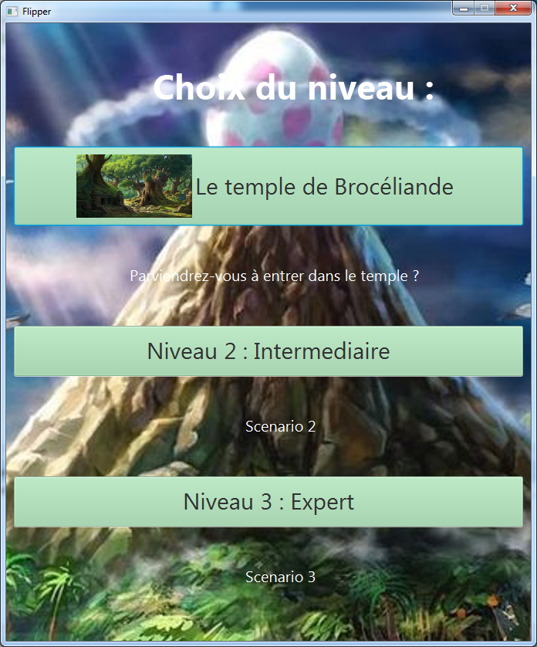
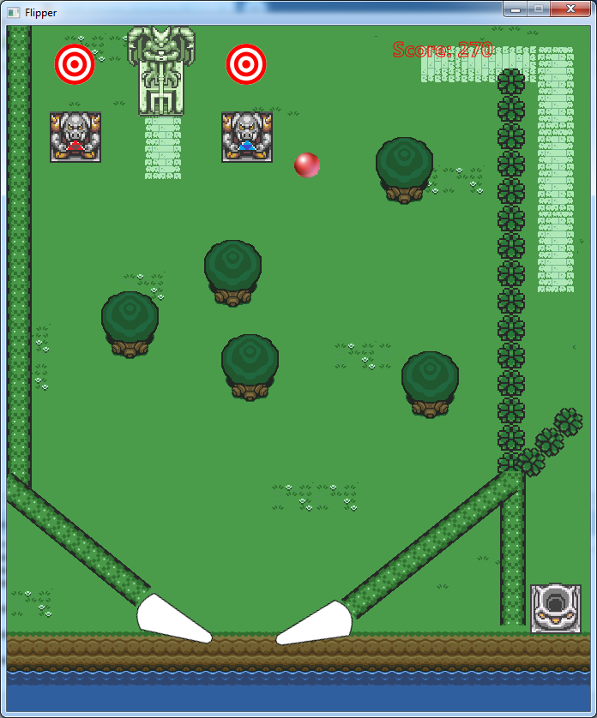
Il faut cliquer sur le fichier exécutable pour lancer le jeu. On peut ensuite sélectionner le niveau auquel on veut jouer en cliquant sur le bouton correspondant :

Menu de démarrage Table de jeu « le temple de Brocéliande »
Une fois dans le jeu il suffit d'appuyer sur la barre espace pour lancer la balle et sur les flèches directionnelles pour contrôler les battants et faire rebondir la balle dessus. On peut voir que le score s'affiche en haut à droite de l'écran , pour un suivi en temps réel Lorsque la balle tombe dans le trou, on arrive au menu suivant :

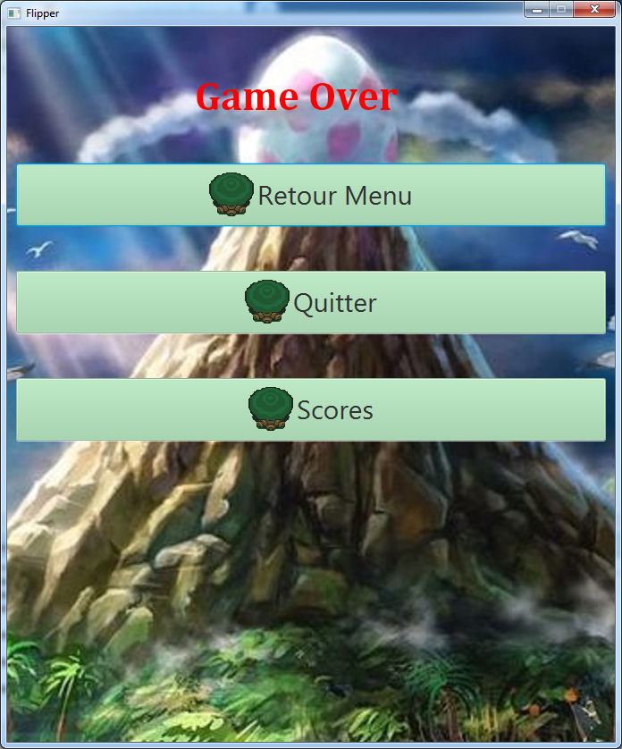

Ici, on peut retourner au menu de démarrage, quitter l'application ou accéder au tableau des scores.

Dans le menu d'accueil, il est également possible de choisir un mode « personnalisé » dans lequel l'utilisateur peut créer sa propre table de jeu. Il faut d'abord entrer le nom du niveau que l'on souhaite créer, puis appuyer sur la touche Entrée. Une nouvelle interface s'ouvre avec des catégories d'obstacles. Quand on clique sur un obstacle, on en crée un nouveau de ce type, que l'on peut déplacer librement sur la map. Il suffit ensuite d'appuyer sur Entrée de nouveau pour lancer la partie. Le niveau créé est ensuite disponible dans le menu.
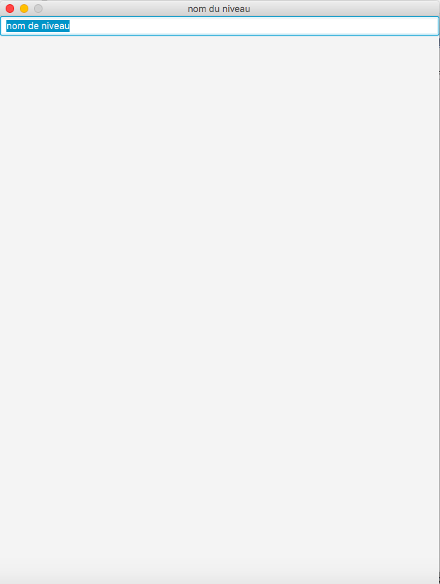
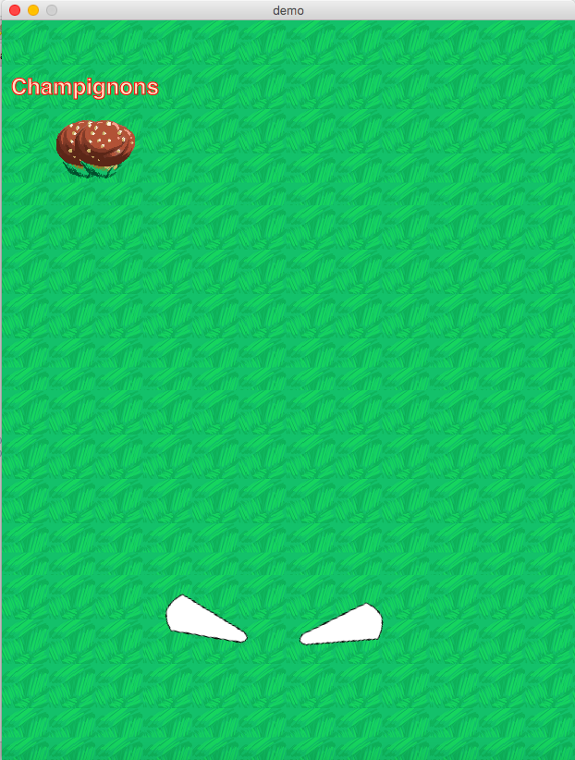

Menu pour créer le niveau Création d'un champignon

Conclusion

Nous avons respecté le cahier des charges et les différentes contraintes imposées. Nous n'avions jamais utilisé javaFX avant la réalisation de ce projet. Ce dernier nous a permis d'apprendre a maîtriser les concepts fondamentaux de javaFX ainsi que des fonctionnalités plus avancées grâce auxquelles nous avons pu réaliser :

-Une interface graphique comprenant des boutons nous permettant de choisir la table de jeu.
-Un éditeur de niveau qui crée une table de jeu à partir d'un fichier texte auxiliaire.
-Un éditeur de niveau graphique permettant à n'importe quel utilisateur de créer sa propre table de jeu, en choisissant et déposant les obstacles qu'il souhaite.
-Un moteur physique simplifié 2D pour simuler des rebonds et accélérations d'une balle de flipper.
-Un système d'animation pour réaliser de manière fluide les mouvements des objets.
-Une gestion de l'interaction avec l'utilisateur en temps réel.
-Une gestion du son avec une musique d'ambiance et différents effets sonores propres à chaque situation.
-Un système de gestion des scores utilisant un fichier auxiliaire.

